Chap 5 La régulation de la glycémie et les phénotypes diabétiques

EXERCICES de contrôle des connaissances

1 * 5 min Test rapide de connaissances
1°) Rappeler la définition du mot hormone
2°) Quels sont les organes de stockage du glucose et sous quelle forme ce dernier est-il stocké ?
3°) Comment agit l’insuline ?
4°) Quelles sont les caractéristiques du diabète de type I ?

2 * 5 min Valeur consigne de la glycémie

Montrer à l’aide du document proposé que la glycémie est un paramètre réglé

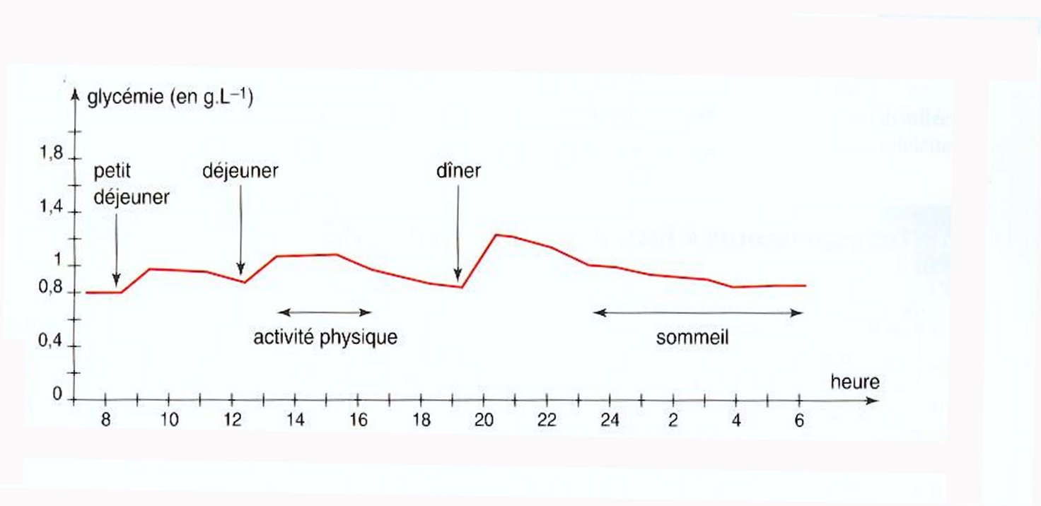

3 * 5 min Diagnostic simple du diabète
Montrer à l’aide des deux documents proposés que l’individu n°2 est diabétique.
Les deux sujets ingèrent la même quantité de glucose à jeun.
Doc.1 Sujet non diabétique  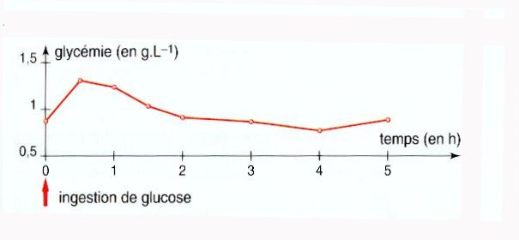 | Doc.2 Sujet diabétique

4 * 10 min Le rôle du pancréas : des expériences historiques

Montrez à l’aide des deux documents proposés que le pancréas intervient dans la régulation de la glycémie par voie hormonale.
Doc.1  Au 19ème siècle, des physiologistes ont réalisé des expériences d’ablation du pancréas ( ou pancréatectomie) chez le chien. Ils ont constaté l’apparition de deux types de troubles :  - des troubles digestifs .  - une élévation rapide et importante de la glycémie.  En l’absence de tout traitement, la survie de l’animal opéré n’excède pas quelques semaines. | 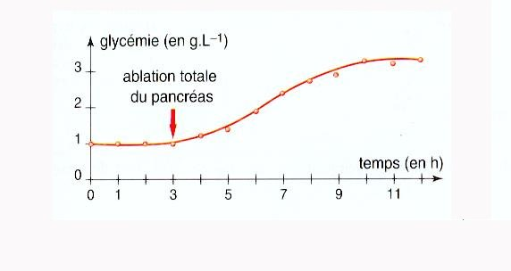
Doc.2  Chez un chien pancréatectomisé depuis quelques heures, on « installe » un pancréas en le raccordant à la circulation sanguine de la région du cou. ( l’artère pancréatique reçoit le sang de l’artère carotide et le sang de la veine pancréatique se jette dans la veine jugulaire.) | 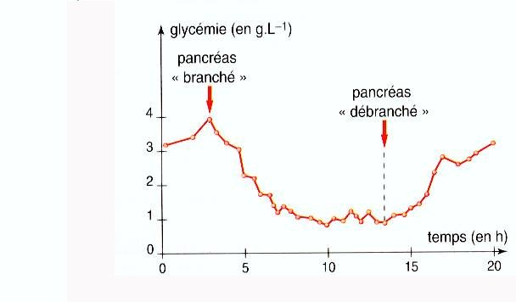

5 ** 10 min Le rôle du foie

EXERCICES d’entraînement

6 ** 10 min Rôle de l’insuline

7** 10 min Diabète et environnement
Les facteurs de l’environnement favorisant le diabète de type 2
A partir du document, dégager les facteurs de l’environnement qui favorisent l’apparition d’un diabète de type 2.

8 *** 20 min L’origine d’une insulino-résistance

A l’aide des deux documents fournis, expliquez l’origine du diabète des souris mutantes.
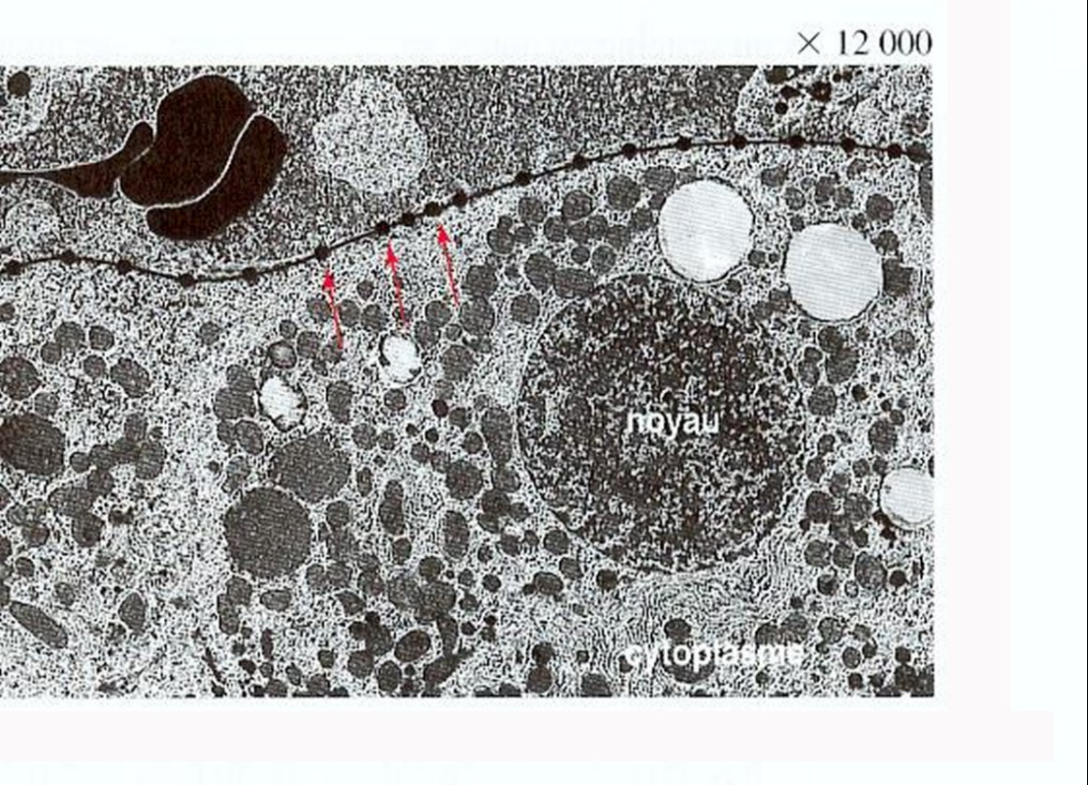 | Doc.1 On a utilisé du glucagon marqué par un isotope radioactif  et on pratique une injection de ce glucagon chez une souris normale. L’autoradiographie de cellules hépatiques révèle la présence du glucagon et l’endroit où il s’est fixé (points noirs repérés par les flèches).  En utilisant de l’insuline marquée par un isotope radioactif, on obtient une autographie similaire. Les points ne se localiseraient pas tout à fait au même endroit.
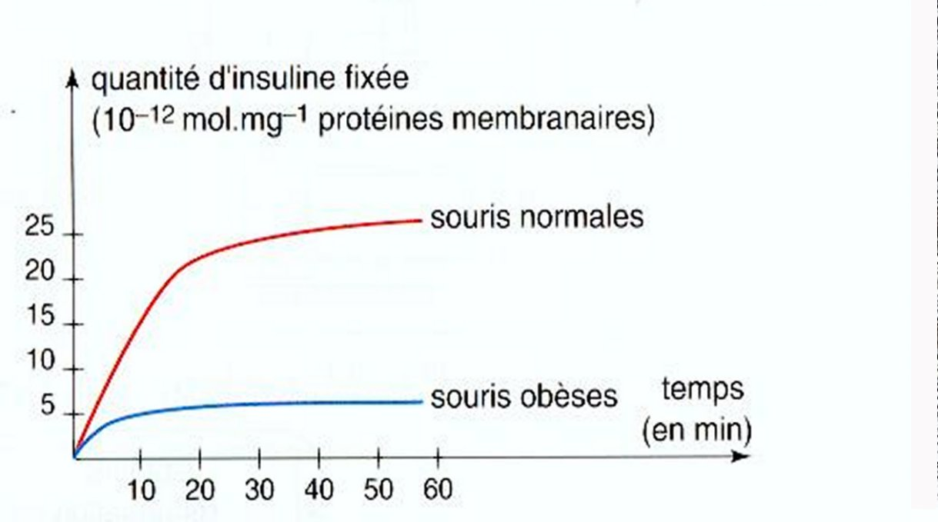 | Doc.2 On connaît des souris mutantes qui présentent les caractéristiques suivantes : obésité, hyperglycémie chronique et relative insensibilité à l’injection d’insuline (qui n’abaisse que très peu la glycémie).  On prélève des cellules hépatiques de souris normales et de souris obèses puis on purifie les membranes plasmiques de ces cellules. On mesure alors, dans chaque cas, la quantité d’insuline fixée au niveau des membranes.

9 *** 15 min Consommation de glucose par les cellules musculaires

Expliquez comment la mesure de la consommation de dioxygène permet de comprendre l’action de l’insuline sur les cellules musculaires
On mesure la variation de la consommation de dioxygène QO₂ par un muscle en présence de glucose seulement ou en présence de glucose et d’insuline.  On rappelle que le glucose est utilisé lors de la respiration cellulaire et est dégradé selon la réaction bilan suivante :  C₆H₁₂O₆ + 6O₂ → 6 CO₂ + 6H₂O  Ainsi la consommation de dioxygène dépend de la consommation et donc de l’utilisation de glucose par les cellules musculaires.  Les résultats sont indiquées sur le graphique ci-contre :  Courbe du bas : glucose seul  Courbe du haut : glucose en présence d’insuline  (ne pas tenir compte des histogrammes ainsi que de l’axe de droite) | 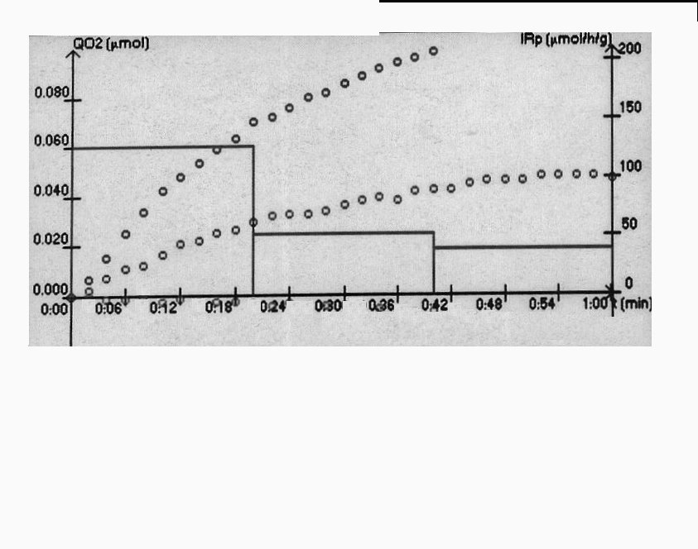

10 *** 20 min L’action antidiabétique d’un médicament

A l'aide des documents, expliquer les effets du médicament sur l'activité de l'α-glucosidase et expliquer comment ce médicament permet de limiter, chez les sujets diabétiques, le pic brutal de glucose après un repas.

Après un repas riche en glucose, les effets conjugués de la digestion et de l'absorption intestinale entraînent une élévation transitoire du taux de glucose dans le sang. Pour un régime alimentaire équivalent, ces pics de glucose sont plus élevés chez une personne atteinte de diabète. En effet, les cellules de ces malades prélèvent plus difficilement le glucose dans le sang. Pour éviter les effets néfastes de cette augmentation de glucose, le médecin prescrit au malade un médicament agissant au niveau intestinal.
L'α-glucosidase est une enzyme qui, située à la surface des cellules intestinales, hydrolyse normalement les polymères glucidiques (molécules constituées d'une chaîne de glucose).
L'activité de l'α-glucosidase est mesurée en absence et en présence de médicament. Le mode d'action du médicament est également connu.

Doc.1 Mesure de la vitesse d’hydrolyse des polymères glucidiques en fonction de leur concentration | Doc.2 : Mode d’action du médicament au niveau des cellules intestinales
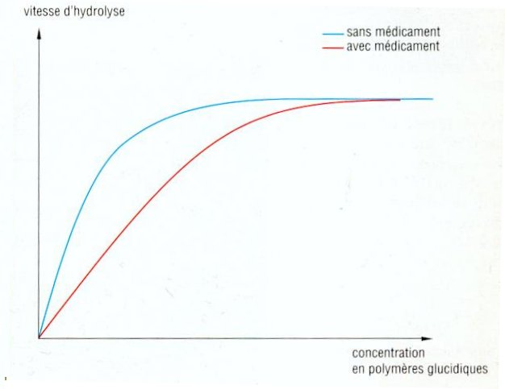 | 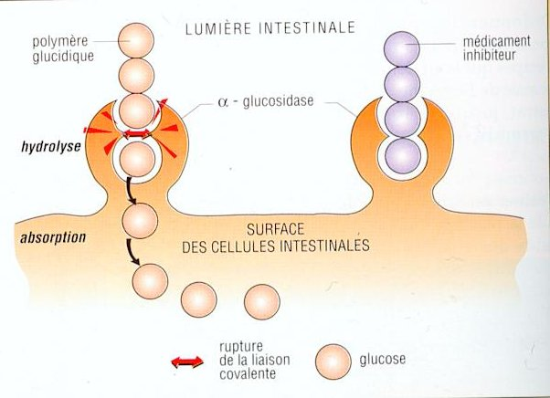

Corrigé des exercices
1
1°) Substance élaborée par des cellules endocrines, déversées et véhiculées dans la circulation sanguine et agissant sur d’autres cellules appelées cellules cibles.
2°) Le glucose est stocké sous forme de glycogène dans les cellules hépatiques (cellules du foie) et dans les cellules musculaires.
Post-it : le glycogène hépatique hydrolysé est déversé dans la circulation sanguine alors que le glycogène musculaire hydrolysé est utilisé sur place par les cellules musculaires.
3°)L’insuline est une hormone hypoglycémiante agissant sur des organes cibles. Elle favorise le stockage de glucose dans les cellules hépatiques et musculaires sous forme de glycogène et dans les cellules adipeuses sous forme de triglycérides. Elle favorise également la pénétration et l’utilisation du glucose par de nombreuses cellules.
4°) Le diabète de type I s’installe le plus souvent de manière brutale chez l’enfant ou chez le jeune adulte. Il se caractérise par une émission importante d’urine et une soif intense, un amaigrissement malgré une prise de nourriture abondante et une hyperglycémie supérieure à 2g/L. Ce diabète est aussi appelé diabète juvénile et autrefois appelé diabète insulino-dépendant.

2
On constate qu’après chaque repas, la glycémie augmente pour atteindre une valeur maximale de 1,2 g/L (par exemple après le repas du soir).
La glycémie ne descend pas en dessous de 0,8 g/L même après une activité physique de deux heures et durant le sommeil qui est une période assez prolongée de la journée au cours de laquelle l’organisme n’est pas alimenté.
Ainsi, la glycémie oscille entre 0,8 et 1,2 g/L c’est-à-dire autour d’une valeur consigne moyenne de 1g/L et cela quelque soit les conditions d’activité ou d’apports alimentaires.
La glycémie est un paramètre réglé du milieu intérieur.

3
Doc.1 : Chez le sujet non diabétique, une ingestion d’une importante quantité de glucose entraîne une hyperglycémie transitoire : la glycémie passe de 0,8 à 1,4 g/L en une demi-heure mais deux heures après l’ingestion de glucose, la glycémie retrouve sa valeur initiale.
Doc.2 : Chez ce sujet, l’ingestion d’une quantité importante de glucose entraîne une hyperglycémie très importante atteignant 3 g/L. Cette hyperglycémie se maintient car deux heures après l’ingestion la glycémie reste anormalement élevée par rapport au sujet non diabétique.
Ce test, appelée « test d’hyperglycémie provoquée » et pratiquée à jeun permet de dépister les sujet diabétique comme le sujet n°2. L’hyperglycémie n’est pas corrigée par des mécanismes de régulation.

4
Doc.1 : Avant l’ablation du pancréas, la glycémie est de 1 g/L. Après l’ablation totale du pancréas, la glycémie augmente et 4 heures après l’ablation elle atteint 3 g/L.
- Le pancréas maintient la glycémie à une valeur constante de 1 g/L chez le chien.
Doc.2 : Chez le chien pancréatectomisé la glycémie est de 3g/L. Mais dès qu’un pancréas est installé en le raccordant à la circulation sanguine, la glycémie diminue et 9 heures après elle se stabilise à 1g/L. Si le pancréas est « débranché », la glycémie augmente.
- Le pancréas est donc un organe qui permet de réguler la glycémie et il agit par voie sanguine. Il produit un messager déversé et véhiculé dans le sang : il s’agit donc d’une hormone.

5

6

7
Deux facteurs favorisant l’apparition d’un diabète de type II sont étudiés ici :
- l’indice de masse corporelle
- l’activité physique
On constate que plus l’indice de masse corporelle est important et plus le pourcentage d’apparition du diabète est élevée. Par exemple si l’IMC est inférieur à 23 kg/m², le % d’apparition du diabète est en moyenne de 12 %. Si l’IMC est supérieur à 26,4 , le % est compris entre 75 et 100 %.
On note que les individus qui pratiquent un exercice physique soutenu et régulier présentent moins de risque d’apparition de la maladie. Par exemple si l’IMC est supérieur à 26,4, l’apparition du diabète est de 75 % pour ceux qui pratique une activité physique alors que sans activité physique, le % d’apparition est maximale.
Plus l’IMC est important et plus la pratique d’une activité physique limite le risque d’apparition de la maladie : Par exemple pour un IMC compris entre 23 et 24,4 la différence entre les deux populations d’individus est de 1 à 2 %. Cette différence atteint 25% quand l’IMC est supérieur à 26,4.
Post-it : les deux facteurs étudiés joue un rôle conjoint

8
Doc.1 : L’autoradiographie révèle la présence de glucagon fixé en différents endroits de la membrane plasmique de la cellule hépatique. L’insuline se fixe de la même manière mais en des endroits différents.
- Ces expériences permettent de montrer que glucagon et insuline ont pour cellules cibles les cellules hépatiques. Mais ces deux hormones ne se fixant pas aux mêmes endroits, on peut penser que chaque type d’hormone se fixe sur des récepteurs spécifiques.
Doc.2 :
Chez les souris normales, la quantité d’insuline fixée sur les membranes plasmiques des cellules hépatiques augmente progressivement pour atteindre 25.10⁻¹²mol.mg⁻¹ de protéines membranaires.
Chez les souris obèses, caractérisées également par une hyperglycémie chronique, la quantité maximale d’insuline fixée est de 5.10⁻¹²mol.mg⁻¹ de protéines membranaires.
=> Les cellules hépatiques des souris obèses fixent donc très peu d’insuline ce qui explique leur relative insensibilité à l’injection d’insuline et donc une hyperglycémie chronique.

En mettant en relation les deux documents on peut expliquer la relative insensibilité à l’insuline chez les souris mutantes par une diminution du nombre de récepteurs membranaires des cellules hépatiques. En effet, l’insuline ne peut avoir un effet hypoglycémiant que si elle se fixe sur ces récepteurs. La quantité d’insuline fixée étant faible (doc.2), l’effet hypoglycémiant de l’insuline est donc lui-même faible. Les cellules hépatiques stockent donc peu de glucose sous forme de glycogène ce qui provoque une hyperglycémie chronique.

9
En présence de glucose seul, la consommation de dioxygène par les cellules musculaires augmente pour atteindre au bout d’une minute 0,04 μmol.
Par contre en présence de glucose et d’insuline, la consommation en dioxygène est plus importante et atteint plus de 0,08 μmol au bout de 42 secondes soit deux fois plus qu’en l’absence d’insuline.
- L’insuline stimule donc la consommation de dioxygène.
Or la consommation en dioxygène est liée à celle de glucose d’après l’équation bilan de la respiration cellulaire. Ainsi l’insuline favorise en fait l’utilisation du glucose par les cellules musculaires, ce qui se traduit par une hausse de la consommation en dioxygène.
=>L’insuline contribue donc à une baisse de la glycémie en favorisant l’utilisation du glucose par les cellules musculaires et augmente la quantité d’énergie disponible pour l’activité des cellules musculaires.
La mesure de la consommation en dioxygène nous indique donc ainsi le niveau de consommation de glucose.

10
Doc.1 : La vitesse d’hydrolyse sans médicament augmente avec la concentration en polymères glucidiques (substrat).
En présence du médicament la vitesse d’hydrolyse augmente également mais pour une même quantité de substrat, cette vitesse est moins élevée.
- Le médicament diminue la vitesse d’hydrolyse : il inhibe l’activité de l’α-glucosidase.
- Si l’activité de cette enzyme est diminué, l’hydrolyse des polymères glucidiques ralentit évitant ainsi l’apparition importante de glucose dans le sang (ce qui évite le pic brutal de glucose après un repas).

Doc.2 :
Mode d’action de l’α-glucosidase :
Les polymères glucidiques se fixent sur l’enzyme grâce à une complémentarité de forme enzyme-substrat. L’enzyme hydrolyse alors les polymères glucidiques par rupture des liaisons covalentes et les produits de cette réaction passent alors dans la cellule intestinale.
On constate que le polymère glucidique et le médicament présente la même forme. Le médicament se fixe alors sur l’enzyme car les deux molécules présentent une complémentarité de forme.
- En présence du médicament, les polymères glucidiques se fixeront en moins grande quantité sur les enzymes dont les sites de fixation sont déjà en partie occupés. Il y a donc une sorte de compétitivité entre médicament et polymères glucidiques vis-à-vis de l’enzyme.
En présence du médicament, moins de polymères glucidiques sont fixés, la vitesse d’hydrolyse est plus faible , moins de molécules de glucose seront libérées dans le sang limitant le pic glycémique à la suite d’un repas.

